Angélica Quezada Contreras

Coordinador de Control y Movimientos de Personal
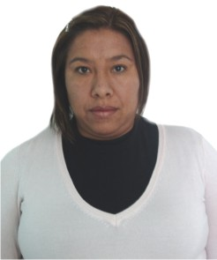

Nivel máximo de estudios | Licenciatura en PSICOLOGIA
Áreas de conocimiento | APLICACION Y EVALUACION DE PRUEBAS PSICOLOGICAS AUTOMATIZADAS PARA EL PROCESO DE PERSONAL, CAPACITACION, MANEJO DE PERSONAL, CRITERIOS DE SELECCION, AREA ADMINISTRATIVA.
Experiencia laboral
Periodo | de febrero/2013 a actual
Institución | Delegación Álvaro Obregón
Cargo | Coordinadora de Control y Movimientos de Personal
Periodo | de octubre/2012 a febrero/2013
Institución | Delegación Álvaro Obregón
Cargo | Coordinadora de Operaciï¿½n y Movimientos de Personal
Periodo | de septiembre/2011 a septiembre/2012
Institución | Delegación Magdalena Contreras
Cargo | Coordinadora de zona en el Modï¿½lo de Atenciï¿½n Ciudadana

